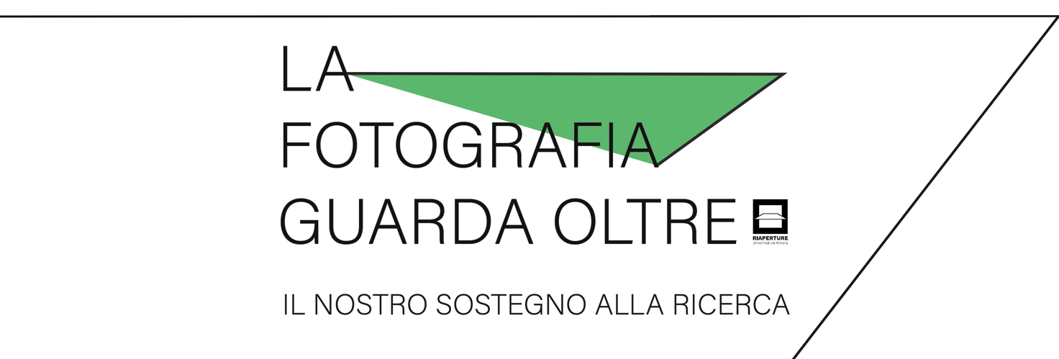

PARTE LA CAMPAGNA BENEFICA DI RIAPERTURE IN SOSTEGNO ALLA RICERCA

Riaperture PhotoFestival Ferrara lancia la campagna di raccolta fondi “La Fotografia guarda oltre” a sostegno delle attività di ricerca dell’Università di Ferrara, nell’ambito delle Malattie dell’Apparato Respiratorio.

Più di 50 fotografi hanno aderito al progetto di Riaperture donando una propria fotografia, acquistabile dal 18 Aprile 2020 al 9 Maggio 2020 sul sito riaperture.com, al prezzo di 70 euro cadauna. Tanti i professionisti che hanno partecipato all’iniziativa: fotografi pluripremiati, fotografi professionisti riconosciuti in ambito nazionale ed internazionale e giovani talenti contemporanei.
Un tassello di memoria permanente come solo la fotografia può fare.

Il mondo della fotografia sta dimostrando di essere molto sensibile al momento storico emergenziale legato al COVID-19: Riaperture vuole guardare oltre, immaginando un futuro in cui tornare a vivere, con le proprie libertà, senza temere che tutto ciò possa ripresentarsi. Oggi diventa fondamentale dare un segnale di apertura verso il dopo. In attesa del poter vivere la quarta edizione del Riaperture PhotoFestival, già posticipata al 12/13/14 e 19/20/21 giugno 2020 [attendiamo indicazioni rispetto alla Fase2 dell’emergenza] ed eventualmente riprogrammabile in tra settembre e ottobre 2020, l’associazione Riaperture ha pensato fosse importante dare un segnale concreto di speranza rivolto al futuro, e futuro, in questo momento d’emergenza, significa ricerca affinché questa situazione non si presenti mai più.

Lo scopo dell’iniziativa benefica, quindi, è raccogliere fondi a sostegno dei docenti, ricercatori, dottorandi e tecnici quotidianamente coinvolti nelle attività di ricerca dell’Università di Ferrara nell’ambito delle Malattie dell’Apparato Respiratorio, un settore di fondamentale importanza e più che mai attuale nell’affrontare le nuove sfide poste dalla diffusione del Coronavirus. In particolare, l’ammontare raccolto sarà interamente donato (detratte le spese di stampa e spedizione) a favore dell’attività condotta in ambito pneumologico dall’equipe del Prof. Alberto Papi, Direttore della Clinica di Malattie dell’Apparato Respiratorio dell’Università degli Studi di Ferrara per programmi di ricerca scientifica e per il rinnovo della strumentazione necessaria alla ricerca stessa.
“Per il progetto di ricerca prevediamo di seguire i pazienti, a partire dalla dimissione, per monitorare regolarmente la funzionalità dell'apparato respiratorio e vedere quali sono le conseguenze post-evento acuto – spiega il Prof. Papi -. Questi dati non sono attualmente noti, in particolare non si sa se ci sono delle sequele sulla funzione/capacità apparato respiratorio e se siano reversibili. L’informazione è importante per poter intervenire al fine di evitare il rischio di una debilitazione respiratoria prolungata o persistente. In particolare è di rilievo il progetto sui pazienti "fragili" respiratori con comorbidità (soprattutto cardiovascolari) che sono stati colpiti dalle forme più gravi dell'infezione COVID. Grazie a nome di tutta la Clinica Pneumologia per il supporto.”

Attraverso lo spazio online si potrà acquistare una stampa in formato 20×30 su carta “pura velvet 300gr” a 70€, che verrà spedita tramite Poste Italiane (o recuperate direttamente da Foto Pandini, Ferrara) appena le misure restrittive in atto lo consentiranno e comunque dopo la data del 12 maggio 2020.

Il progetto-contributo di Riaperture è in marcia grazie alla disponibilità di - in ordine alfabetico:

Alejandro Ventura, Aleksey Kondratyev, Alessandro Ruzzier, Andrea Angelini, Andrea Bighi, Antonio Cunico, Arianna Sanesi, Claudia Baldassarra, Claudia Corrent, Daniela Calanca, Daniele Cirelli, Danilo Garcia Di Meo, Eugenio Grosso, Fabio Sgroi, Fausto Podavini, Federica Sasso, Francesca Leonardi, Francesco Zizola, Gabriele Cecconi, Giacomo Brini, Giacomo Stefani, Giovanni Cocco, Giulia Scarpetta, Giuliana Del Gatto, Giulio Di Meo, Karymava Hulnaza, Laura De Marco, Lina Pallotta, Liza Ambrossio, Lorenzo Leone, Lorenzo Mini, Luana Rigolli, Luca Greco, Marco Marucci, Marco Sconocchia, Marco Trinchillo, Margherita Franzoni, Maria Chiara Bonora, Marika Puicher, Marta Viola, Matteo Santoni, Michele Lapini, Mirko Lamonaca, Paola Fiorini, Paola Rossi, Pier Luigi Fagioli, Pietro Viti, Riccardo Bononi, Roberto Boccaccino, Rocco Rorandelli, Serena Vittorini, Simone D’Angelo, Stefano Vigni, Stuart Paton, Valentina Mantovani Sarti, Vincenzo Tessarin, Yannick Fornaciari, Alejandro Ventura.

Riaperture ringrazia sentitamente i fotografi aderenti e Foto Pandini per il supporto.

Link diretto all’acquisto: https://riaperture.com/la-fotografia-guarda-oltre/

Per info stampa:
press@riaperture.com

